ПОЯСНИТЕЛЬНАЯ ЗАПИСКА
Материал разработан на основе УМК «Школа России». Работа представлена в виде контрольной работы, состоящей из 5 заданий. Разработан один вариант.
На выполнение отводится 40 минут. Работа выполняется на отдельных проштампованных листах, подписанных учителем.
Контрольная работа.
1.Реши задачу, выполнив рисунок:
В 3 пакета поровну разложили 12кг картофеля. Сколько килограммов картофеля в каждом пакете?
2. Реши задачу:
В магазине было 100кг красных и жёлтых яблок. За день продали 12кг жёлтых и 18кг красных яблок. Сколько кг яблок осталось?
3. Выполни вычисления столбиком:
38 + 27 47 + 23 52 + 36 60 + 42
87 — 36 93 — 44 89 — 59 90 — 63
4.Реши уравнение:
х + 25 = 46
5 . Начертите прямоугольник, у которого ширина 2см, а длина 5 см . Найдите периметр прямоугольника.
Система оценивания:
Отметка «5» ставится, если ученик решил все задания без ошибок. Допускается 1 ошибка в решении примеров или в записи выражения. Возможно 1-2 исправления.
Отметка «4» ставится, если ученик выполнил правильно 4 номера (задачи обязательно должны быть решены верно) и допустил 1-2 ошибки в вычислениях или имеется 2 исправления.
Отметка «3» ставится, если ученик выполнил правильно 3 номера, допустил 2-3 ошибки в вычислениях, имеет 3-5 исправлений.
Отметка «2» ставится, если ученик выполнил правильно только 2 и меньше заданий, много исправлений, и более 4 ошибок в вычислениях.

Ответы к работе.
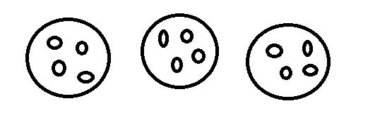
1.

12:3=4 (кг)
Ответ: в каждом пакете 4 кг картофеля.
2. Было – 100 кг
Продали – 12 кг и 18 кг
Осталось - ? кг
100 – (12 + 18) = 60 кг
Ответ: осталось 60 кг яблок.
3. 65 70 88 102
51 49 30 27
4. х + 25 = 46
х = 46 - 25
х = 21
21 + 25 = 46
5.
2 ∙ ( 2 + 5 ) = 14 см

